Изображение выглядит как одежда, человек, на открытом воздухе, обувь

Контент, сгенерированный ИИ, может содержать ошибки. Изображение выглядит как человек, одежда, на открытом воздухе, дерево

Контент, сгенерированный ИИ, может содержать ошибки.

Изображение выглядит как человек, одежда, обувь, на открытом воздухе

Контент, сгенерированный ИИ, может содержать ошибки. Изображение выглядит как человек, одежда, на открытом воздухе, обувь

Контент, сгенерированный ИИ, может содержать ошибки.

Изображение выглядит как одежда, человек, на открытом воздухе, обувь

Контент, сгенерированный ИИ, может содержать ошибки. Изображение выглядит как человек, небо, на открытом воздухе, одежда

Контент, сгенерированный ИИ, может содержать ошибки.

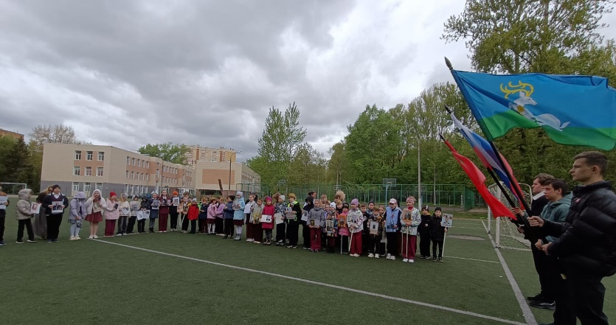 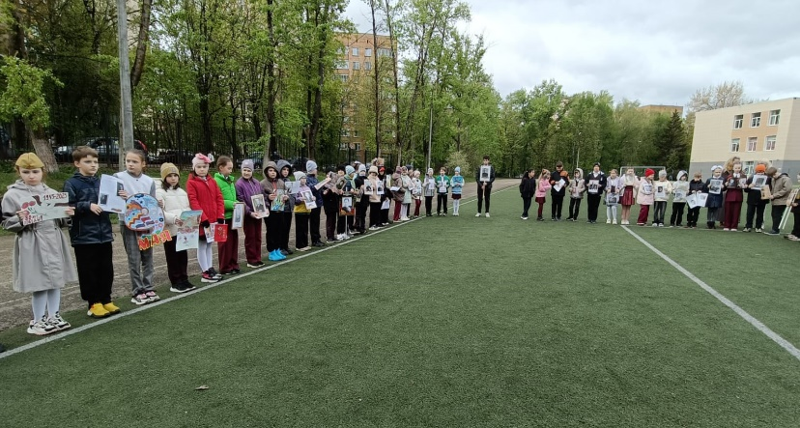

"БЕССМЕРТНЫЙ ПОЛК: ГЕРОИ СРЕДИ НАС»

🇷🇺🎗" БЕССМЕРТНЫЙ ПОЛК: Герои среди нас» в МБОУ Одинцовская гимназия 7

⭐В преддверии великого праздника 80 - летие Победы в Великой Отечественной Войне" обучающиеся нашей гимназии приняли участие во Всероссийской акции «БЕССМЕРТНЫЙ ПОЛК: Герои среди нас»🎗.

⭐В каждой российской семье есть свой герой, и сегодня они были в строю вместе с нами, их портреты школьники держали в своих руках. Это родственники, деды и прадеды, ветераны, бойцы, дети войны, славные защитники Отечества, которые на собственных плечах вынесли все ужасы войны и внесли свой вклад в большую Победу.

"🎗Минутой молчания почтили память всех, кто приблизил День Победы. 9 мая навсегда останется самым светлым и большим праздником в каждой семье всех поколений, отменить который не сможет время" - ✍советник директора по воспитанию Лукашова Елена Михайловна.